2025フォーラム

「人手不足」 社会への対応

ご参加申込書

下記QRコードを読み取り、必要事項を入力してお申込み願います。
あるいは、PCから、下記URLを読み込んで入力頂いても結構です。
https://x.gd/ywXes

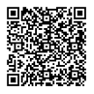
フォーラムは参加無料ですが、
交流会参加費は、お一人様 \3,000.-です。

ご出席受付窓口は、産業人OBネット 広報研修部です。
メール：kouhou@sanobnet.jp
会場アクセス
神戸市産業振興センター １０階 レセプションルーム
〒650-0044 神戸市中央区東川崎町1丁目8番4号(神戸ハーバーランド内)
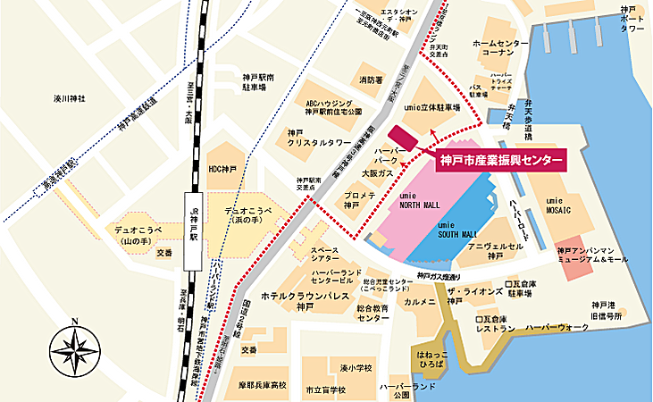

＊ご記入頂いた情報は、各種連絡・情報提供のため利用するほか、参加者の実態調査・分析のために利用する事が
あります。

